福州八中2006—2007学年高三数学（理）复习练习（14）
集备组长 王方玲
班级 学号 姓名 成绩
一、选择题：
1．设点B是点A（2，－3，5）关于$\text{xoy}$面的对称点，则︱$\overset{\vec{}}{\text{AB}}$︱＝（ ）
（A）10 （B） $\sqrt{\text{10}}$ （C）38 （D）$\sqrt{\text{38}}$
2．已知a、b、c是空间三非零向量，若︱a－b－c︱＝︱a︱＋︱b︱＋︱c︱,则在下列结论中，正确的结论为（ ）
（A）a、b、c同向（B）a与b同向（C）b、c同向,a与b反向（D）a与－(b+c)反向
3．已知a＝（2，－1，3），b＝（－1，4，－2），c＝（7，5，λ），若a、b、c三向量共面，则实数λ等于（ ）
（A） （B） （C） （D）
4.若sinθcosθ＞0且cosθtanθ＜0，则角θ的终边在（ ）
（A）第一象限 （B）第二象限 （C）第三象限 （D）第四象限
5.对于集合，定义 ，设， 则（ ）
（A） （B） （C） （D）
6.已知直线与曲线相切于点，则的值为（ ）
（A） 3 （B） （C） （D）
7. 设函数，则使得的自变量的取值范围是（ ）
（A） （B）
（C） （D）
8．已知，，，点$Q$在直线OP上运动，则当取得最小值时，点$Q$的坐标为（ ）
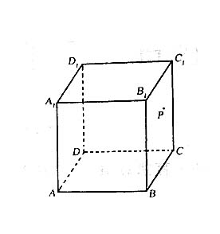
（A） （B） （C） （D）
9．直线a是平面的斜线，，a与成60°角，且与a在内的射影成45°角，则a与平面所成的角的大小为（ ）
（A）30° （B）45° （C）60° （D）90°

10．如图,在正方体ABCD－A₁B₁C₁D₁中,P是侧面BB₁C₁C内一动点,
若P到直线BC与直线C₁D₁的距离相等,则动点P的轨迹是 ( )
（A）直线 （B） 圆
（C）双曲线 （D）抛物线

11．函数$f(x)=\text{cos}(\text{sin}x)(x∈R)$的最小正周期及最小值分别为（ ）
(A) $T=π,m=−1$ (B) $T=2π,m=\text{cos}1$
(C) $T=2π,m=−1$ (D) $T=π,m=\text{cos}1$
12．若函数f(x)满足$f(x+1)=−\frac{1}{f(x)}$，且$x∈(−1,1]\text{时，}f(x)=\left|x\right|,$则函数y=f(x)的图象与函数$y={\text{log}}_{3}\left|x\right|$的图象的交点的个数为（ ）
(A) 3 (B) 4 (C) 6 (D) 8
二、填空题：
13. 若函数$f(2^{x})$的定义域是[－1, 0]，则$f(\text{cos}x)$的定义域是__
分数
50.5
60.5
70.5
80.5
90.5
100.5
14. 从全校参加科技知识竞赛的学生试卷中，抽取一个样本，考察竞赛的成绩分布。现将样本分成5组，绘成频率分布直方图(如图)，图中从
左到右各小组的小长方形的高的比是1∶3∶6∶4∶2，最
右边一组的频数是6。请结合直方图提供的信息，回答该
样本的容量是_____
15．在中，角所对的边分别为，
，且最短边的长为1，则的
面积为_________

16．给出下列四个命题:
①函数$y=2\text{sin}(3x+θ)$的图象关于原点中心对称的充要条件是$θ=kπ(k∈Z)$；②$\text{函数}y=\left|\text{sin}(2x+\frac{π}{3})\right|与y=\left|\text{tan}x\right|$有相同的周期；③函数$y=\text{cos}(2x+\frac{π}{3})$的图象可由函数$y=\text{sin}2x$的图象向左平移$\frac{5π}{6}$得到；④函数$y={\text{cos}}^{2}x+\text{sin}x$的最小值是–1。 其中所有正确命题的序号是 ________
三、解答题：
17.某商店进货每件50元，据市场调查，销售价格(每件x元)在50≤x≤80时，每天售出的件数与成反比（比例系数为正常数）。若想每天获得的利润最多，该商店的销售价格每件应定为多少元？

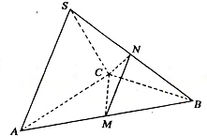
18．在三棱锥S-ABC中，△ABC是边长为4的正三角形，平面SAC⊥平面ABC，SA=SC=2，M、N分别为AB、SB的中点。
（Ⅰ）求证：AC⊥SB；
（Ⅱ）求二面角N-CM-B的大小；
（Ⅲ）求点B到平面CMN的距离。

参考答案：
1—12、 A C D C C A C C B D D B
13、 14、48 15、$\frac{1}{2}$ 16、①④
17、解：设定价为元，则每天获得的利润为
当时，最大。
18、解法一：（Ⅰ）取AC中点D，连结SD、DB.
∵SA=SC，AB=BC，∴AC⊥SD且AC⊥BD，∴AC⊥平面SDB，又SB平面SDB，∴AC⊥SB.
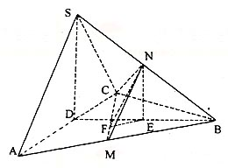
（Ⅱ）∵AC⊥平面SDB，AC平面ABC，∴平面SDB⊥平面ABC.过N作NE⊥BD于E，NE⊥平面ABC，过E作EF⊥CM于F，连结NF，则NF⊥CM.∴∠NFE为二面角N-CM-B的平面角.∵平面SAC⊥平面ABC，SD⊥AC，∴SD⊥平面ABC.又∵NE⊥平面ABC，∴NE∥SD.∵SN=NB，
∴NE=SD===，且ED=EB.
在正△ABC中，由平几知识可求得EF=MB=，在Rt△NEF中，tan∠NFE==2，∴二面角N-CM-B的大小是arctan2.
（Ⅲ）在Rt△NEF中，NF==，∴S_{△CMN}=CM·NF=，S_{△CMB}=BM·CM=2
设点B到平面CMN的距离为h，∵V_{B-CMN}=V_{N-CMB}，NE⊥平面CMB，∴S_{△CMN}·h=S_{△CMB}·NE，
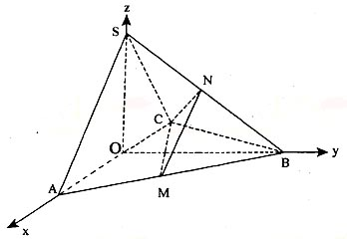
∴h==.即点B到平面CMN的距离为
解法二：（Ⅰ）取AC中点O，连结OS、OB.∵SA=SC，AB=BC，∴AC⊥SO且AC⊥BO.∵平面SAC⊥平面ABC，平面SAC∩平面ABC=AC∴SO⊥面ABC，∴SO⊥BO.
如图所示建立空间直角坐标系O-xyz.则A（2，0，0），B（0，2，0），C（-2，0，0），S（0，0，2），M(1，，0)，N(0，，).∴=（-4，0，0），=（0，2，2），∵·=（-4，0，0）·（0，2，2）=0，∴AC⊥SB。
（Ⅱ）由（Ⅰ）得=（3，，0），=（-1，0，）.设n=（x，y，z）为平面CMN的一个法向量，则
·n=3x+y=0，
取z=1，则x=，y=-，∴n=(，-，1)，
·n=-x+z=0，
又=(0，0，2)为平面ABC的一个法向量， ∴cos(n，)==.
∴二面角N-CM-B的大小为arccos。
（Ⅲ）由（Ⅰ）（Ⅱ）得=（-1，，0），n=（，-，1）为平面CMN的一个法向量，∴点B到平面CMN的距离d==。

